Муниципальное бюджетное дошкольное образовательное учреждение города Керчи Республики Крым
«Детский сад комбинированного вида № 51 «Журавушка»

Консультация для родителей
«Коронавирус и дети»

Воспитатель: Томак Е.С

Январь, 2021

Консультация для родителей
«Коронавирус и дети»
Дата проведения: 28.01.2022
Воспитатель: Томак Е.С.

Коронавирус – это целое семейство вирусов, которое включает более 30 видов. Коронавирус опасен тем, что вызывает быстрое развитие пневмонии. Коронавирус и вирус гриппа могут иметь сходные симптомы, но генетически они абсолютно разные.
Проявления респираторного синдрома при заражении вируса 2019- ncoV коронавируса могут варьировать от полного отсутствия симптомов (бессимптомное течение) до тяжелой пневмонии с дыхательной недостаточностью, что может привести к смерти. Для точного подтверждения заболевания необходим осмотр врача. При подозрении на коронавирус, доктор назначит лабораторные и другие необходимые исследования (рентген грудной клетки, КТ лёгких, ЭКГ).
Информационное пространство мира переполнено пугающими сообщения о новом коронавирусе, получившим название (COVID-19). Мы постоянно слышим о нем из телевизоров, по радио в автомобилях, читаем в Интернете.
Наши дети тоже это слышат и видят, этот поток информации начинает пугать, вызывает беспокойство.
Как рассказать детям о коронавирусе?
Чтобы не напугать впечатлительного ребенка до паники к такому разговору надо подойти очень ответственно.
Вот что советуют детские психологи:
1. Успокойте сначала себя и умерьте свое беспокойство
2. Поговорите с ребенком, чтобы выяснить, что он уже знает о коронавирусе. разговор должен вестись с учетом возраста, с детьми до 10 лет надо говорить осторожно и понятными словами
3. Расскажите, каких правил надо придерживаться, почему люди носят маски. 4. Постарайтесь успокоить ребенка, не пугайте его страшными последствиями, объясните, что профилактика поможет уберечь себя. Напряженная ситуация в семье может сильно повлиять на психологическое и психическое состояние ребенка, повышенная тревожность бывает у подростков.

Маленькие дети чувствуются себя более защищенными, а старшие уже понимают, что родители не всегда могут их защитить от такого невидимого врага, как вирусы и инфекция.
Взрослым надо контролировать свои страхи, не нагнетать панику. В самом беспокойстве нет никакого конструктива, нужны конкретные умные действия.
Надо помнить, что дети очень чувствительны к беспокойству родителей, чем больше у взрослых уровень страха, тем больше волнуются дети.
Как защитить себя от заражения коронавирусом?
Главное, что нужно сделать родителям – провести беседу с детьми на тему опасности заражения и важности профилактики коронавируса. - комплексное укрепление иммунитета ребенка – полноценное питание, прием витаминов, физическая активность, закаливание;
- соблюдать гигиену: мытье рук, влажная уборка в доме с дезинфицирующими средствами;
- избегать мест большого скопления людей. По возможности оставаться дома с малышом и не выходить без острой надобности;
-каждый член семьи должен использовать индивидуальные средства гигиены - использование дезинфицирующих и моющих бытовых средств для обработки поверхностей, использование спиртсодержащих салфеток;
- чаще проветривать квартиру.
Как обезопасить ребенка в детском саду?
Как обезопасить свое чадо, если он каждый день контактирует со множеством других детей?
1. Разговаривать с ребенком о правилах гигиены. В детском саду необходимо регулярно мыть руки.
2. Проследить, чтобы у малыша в было индивидуальное полотенце.
3. Провести беседу с воспитателем и узнать, как часто они протирают все игрушки и поверхности в группе с дезинфицирующими средствами.
4. Следить, чтобы ребенок чаще употреблял в пищу продукты, богатые витаминами.
5. Не посещать детский сад при наличии симптомов гриппа или ОРВИ
Вопреки частому заблуждению, дети тоже болеют коронавирусом. А часто бессимптомное течение болезни приводит к тому, что дети гораздо чаще взрослых становятся носителями вируса. Поэтому так важно обеспечить всестороннюю защиту, чтобы минимизировать риск заражения.
И помните, при появлении первых симптомов коронавируса или ОРВИ, вызовите врача на дом, не занимайтесь самолечением! Только медик сможет определить общее состояние и назначить грамотное лечение.
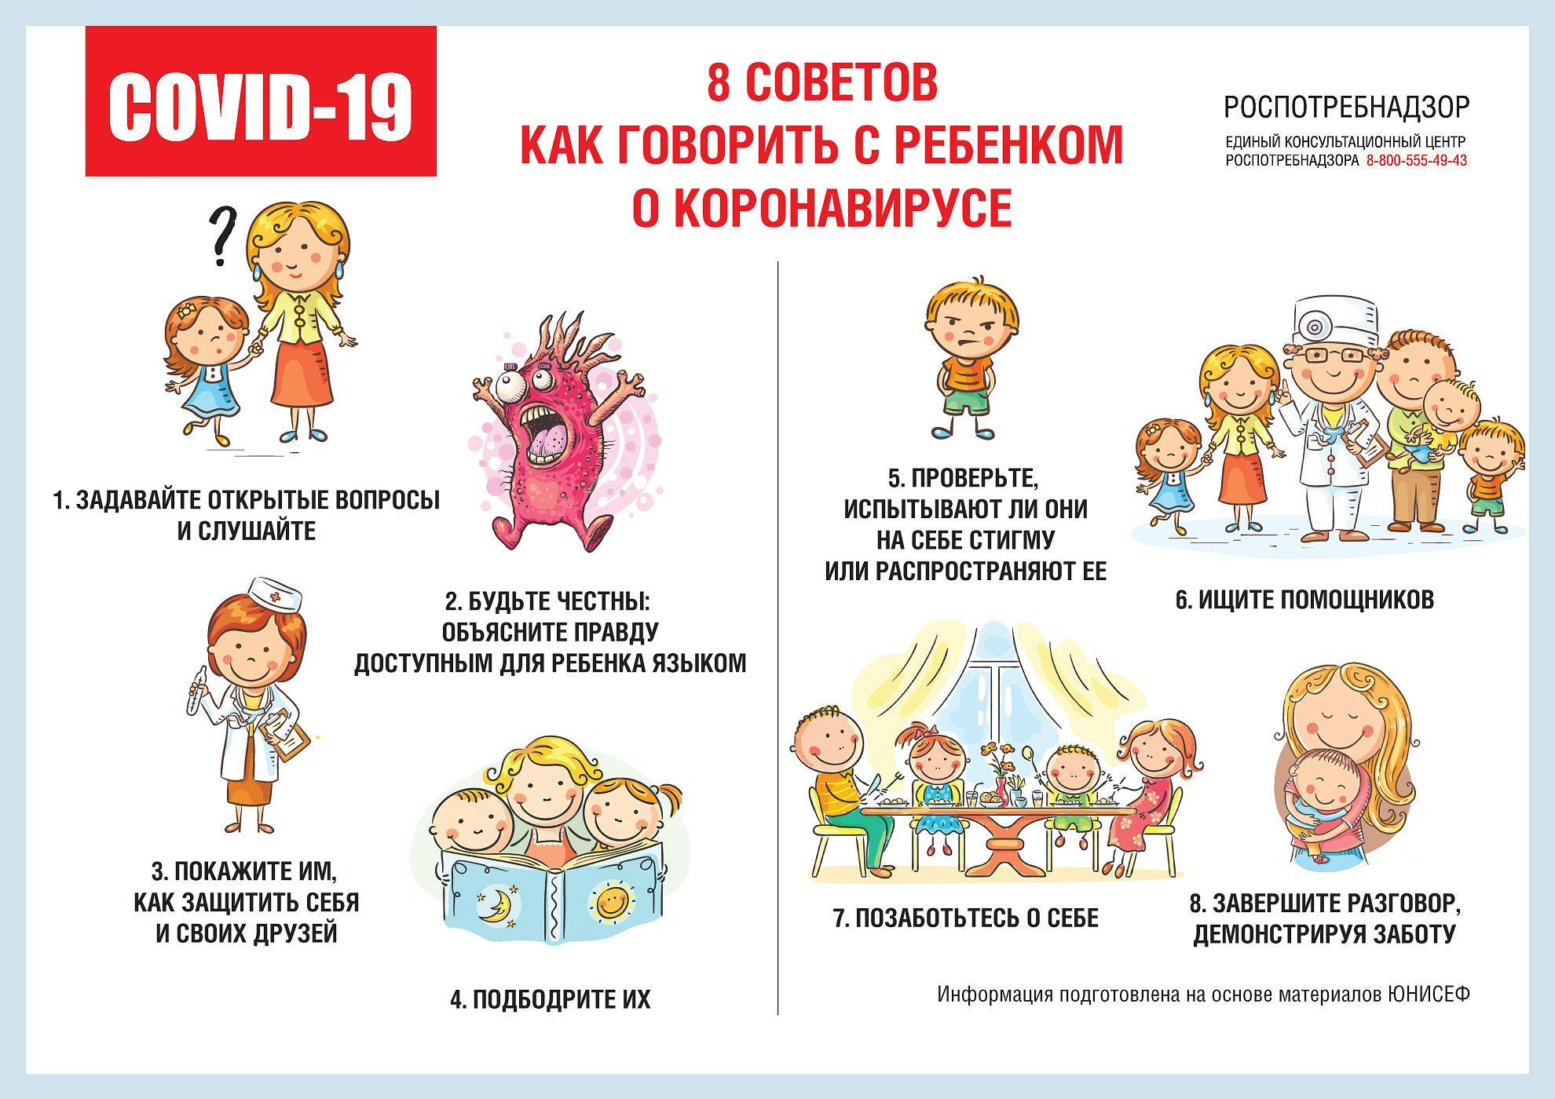
Будьте здоровы!

